**LAPORAN PRAKTIKUM STRUKTUR DATA**

**(REKURSIF)**



**Dosen Pengampu : Lutfi Hakim**

Disusun Oleh:

Nama : Dian Restu Khoirunnisa

NIM : 362458302094

Kelas : 1D TRPL

**Program Studi Teknologi Rekayasa Perangkat Lunak**

**Jurusan Bisnis Dan Informatika**

**Politeknik Negeri Banyuwangi**

**2025**

1. **Tujuan**

Tujuan praktikum rekursif secara umum adalah untuk memahami dan mengimplementasikan konsep rekursi dalam pemrograman. Berikut beberapa tujuan praktikum rekursif:

1. Memahami konsep rekursif.
2. Memahami bagaimana memecah masalah menjadi masalah yang lebih kecil dengan menggunakan fungsi yang sama.
3. Memahami bagaimana fungsi memanggil dirinya sendiri secara langsung maupun tidak langsung.
4. Memahami bagaimana rekursif dapat meningkatkan readibility dan modularity.
5. **Teori Singkat**

Rekursif adalah sebuah teknik penyelesaian masalah dengan cara memecah masalah menjadi sub-masalah yang lebih kecil dan sama jenisnya dengan masalah awal, lalu menyelesaikan sub-masalah tersebut secara berulang hingga mencapai kasus dasar. Teknik ini sering digunakan dalam ilmu komputer, matematika, dan linguistik.

Konsep rekursif telah ada sejak berabad-abad lampau. Salah satu contohnya adalah bukti Euclid untuk teorema Euclid tentang pembagi bilangan bulat prima. Bukti ini menggunakan rekursif untuk menunjukkan bahwa setiap bilangan bulat prima memiliki jumlah pembagi yang terbatas. Pada abad ke-17, Blaise Pascal dan Pierre de Fermat menggunakan rekursif untuk menyelesaikan masalah dalam matematika. Gottfried Wilhelm Leibniz kemudian mengembangkan teori rekursif secara lebih formal pada abad ke-18. Pada abad ke-20, rekursif menjadi semakin penting dalam ilmu komputer. Salah satu alasannya adalah karena rekursif sangat cocok untuk diimplementasikan dalam bahasa pemrograman. Banyak bahasa pemrograman memiliki fitur yang secara khusus dirancang untuk mendukung rekursif. Rekursif juga memiliki banyak aplikasi di luar ilmu komputer dan matematika. Misalnya, rekursif dapat digunakan untuk menjelaskan struktur bahasa alami, model pertumbuhan biologis, dan perilaku sistem yang kompleks.

1. **Tugas Pendahuluan**

1. Apa yang dimaksud dengan rekursif ?

**Jawaban:** Rekursif adalah suatu proses atau prosedur dari fungsi yang memanggil dirinya sendiri secara berulangulang. Karena proses dalam Rekursif ini terjadi secara berulang-ulang maka harus ada kondisi yang membatasi pengulangan persebut, jika tidak maka proses tidak akan pernah berhenti sampai memori yang digunakan untuk menampung proses tersebut tidak dapat menampung lagi/penuh.

2. Tuliskan fungsi untuk menghitung nilai factorial

**Jawaban:**

import 'dart:io';

int faktorial (int x) {

  if (x == 1) {

    return x;

  } else {

    return x * faktorial(x - 1);

  }

}

void main () {

  stdout.write("N == ");

  int n = int.parse(stdin.readLineSync()!);

  print("Hasil = ${faktorial(n)}");

}

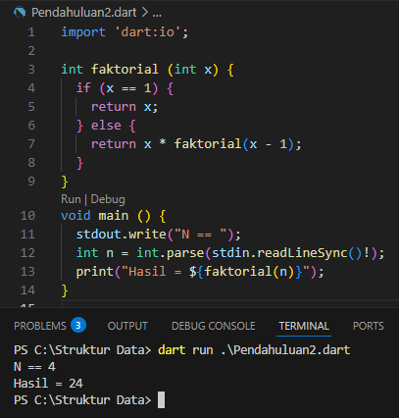

3. Tuliskan fungsi untuk menampilkan nilai fibonacci dari deret Fibonacci

**Jawaban:**

 int fibbon(int x) {

  if (x <= 0 || x <= 1) {

    return x;

  } else {

    return fibbon(x - 2) + fibbon(x - 1);

  }

}

void main () {

  int n = 10;

  for (int i = 0; i < n; i++) {

    print("f$i = ${fibbon(i)}");

}

}

